📘 CAHIER DES CHARGES Tipote — Version mise à jour (Onboarding 2.0 / Persona / Pyramides)
Application Web SaaS FR/EN pour analyse business, planification stratégique et génération de contenus IA personnalisés.

1. PRÉSENTATION DU PRODUIT

1.1. Vision
Tipote® est le « pote de business » des entrepreneurs francophones. Contrairement aux outils IA génériques qui repartent de zéro à chaque conversation, Tipote® mémorise le profil business de l'utilisateur et de son audience cible + ses objectifs pour générer une stratégie solide + des contenus véritablement personnalisés.
La “mémoire” Tipote est structurée (profil + diagnostic + persona + plan + pyramides + tâches), et sert de source de vérité pour tous les prompts de génération.

1.2. Problèmes résolus
• 51% des entrepreneurs n'ont pas fait leur première vente → Plan stratégique guidé
• 46% passent trop de temps sur la création de contenu → Génération IA automatisée
• 52% trouvent l'IA trop générique → Personnalisation basée sur le profil mémorisé

1.3. Fonctionnalités clés
- Onboarding intelligent qui capture le profil business complet
- Plan stratégique personnalisé avec pyramide d'offres
- Génération de contenus (posts, emails, articles, scripts, funnels copywriting + design html)
- Calendrier éditorial centralisé
- Suivi des tâches et progression
- Coach IA contextuel (plans Essential/Elite)

2. PRINCIPES FONDATEURS

2.1. Simplicité absolue
Pas de connexion API réseaux sociaux. Tipote® génère les contenus, l'utilisateur copie/colle vers ses plateformes. Évite la complexité OAuth, les limitations d'API et la maintenance lourde.
De plus, les plateformes préfèrent les users actifs et poster sans interagir avec les autres avant est souvent contre productif.

2.2. Trois niveaux d'IA

Niveau 1 - Cerveau stratégique (clé OpenAI GPT-5 propriétaire)
• Onboarding et diagnostic business
• Génération du plan stratégique
• Pyramide d'offres
• Création des tâches
• Coach IA
→ Appels peu fréquents = coût maîtrisé côté propriétaire
→ Réservé au backend interne Tipote

Niveau 2 - Génération de contenu (clé Claude Sonnet 4.5 propriétaire)
• Posts réseaux sociaux (LinkedIn, Twitter, Instagram, etc.)
• Emails (newsletters, séquences, campaigns)
• Articles de blog (guides, tutoriels)
• Scripts vidéo (YouTube, Reels, TikTok)
• Copywriting funnels et pages de vente
• Lead magnets et contenus de capture
→ Provider unique : Claude Sonnet 4.5 (optimisé pour rédaction long-form et court-form)
→ Clé propriétaire (l'utilisateur n'a pas à la configurer)
→ Routage automatique basé sur le type et longueur du contenu

Niveau 3 - Monétisation par crédits (système de facturation)
• Crédits inclus mensuellement selon le plan (Free/Basic/Pro/Elite)
• Packs de crédits supplémentaires achetables via Systeme.io
• 1 crédit ≈ 0.01€ de coûts IA réels (conversion simplifiée)
• Chaque génération de contenu consomme des crédits
• Webhook Systeme.io pour délivrer les crédits achetés
→ Scalabilité : l'utilisateur achète des crédits, Tipote exécute les appels IA en backend
→ Facturation prévisible et transparent
Avantage architectural :
- Utilisateur n'a besoin de configurer aucune clé IA
- Tipote maîtrise entièrement les coûts, la qualité et la performance
- Facturation basée sur crédits = meilleure UX qu'une facturation par token
- Model premium (Claude Sonnet) pour tous, sans compromis qualité

2.3. V1 = Web uniquement
Pas d'app mobile native, pas d'API réseaux sociaux, pas d'Ads Manager. Focus sur la valeur core : générer du contenu personnalisé de qualité.

3. ARCHITECTURE UX SIMPLIFIÉE

3.1. Navigation principale (6 entrées)
L'ancienne sidebar de 12 items est remplacée par 6 entrées claires :
Menu | Description | Fusionne
Aujourd'hui | Prochaine tâche + stats clés + accès rapide | Dashboard simplifié
Ma Stratégie | Pyramide + plan 30/90j + checklist intégrée | Stratégie + Suivi Projet
Créer | Hub unique pour tous types de contenus | 6 modules séparés → 1 hub
Mes Contenus | Liste + calendrier (toggle vue) | Content Hub + Calendrier
Analytics | KPIs, graphiques, progression objectifs | Page dédiée (était dans Dashboard)
Paramètres | Profil, réglages, clés IA, abonnement | Inchangé

3.2. Workflow utilisateur simplifié
ONBOARDING (une fois) → AUJOURD'HUI (chaque connexion) → CRÉER (production) → MES CONTENUS (organisation) → ANALYTICS (suivi)

4. PAGES DE L'APPLICATION

4.1. Authentification
Login
• Email + mot de passe
• Reset password
• Détection automatique de la langue (user.locale)
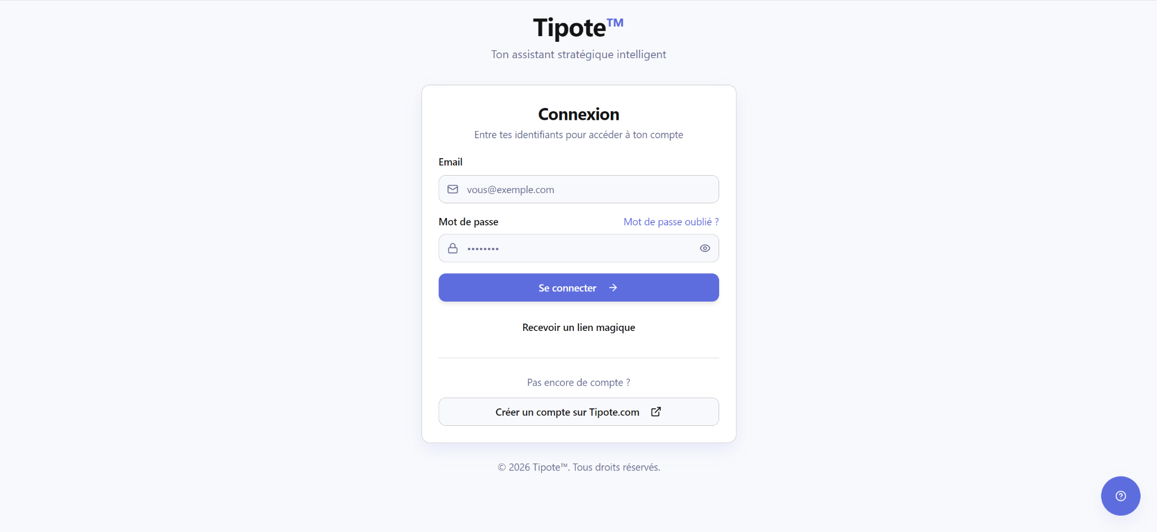

4.2. Onboarding intelligent (V2 : Formulaire Lovable + Diagnostic Chat)

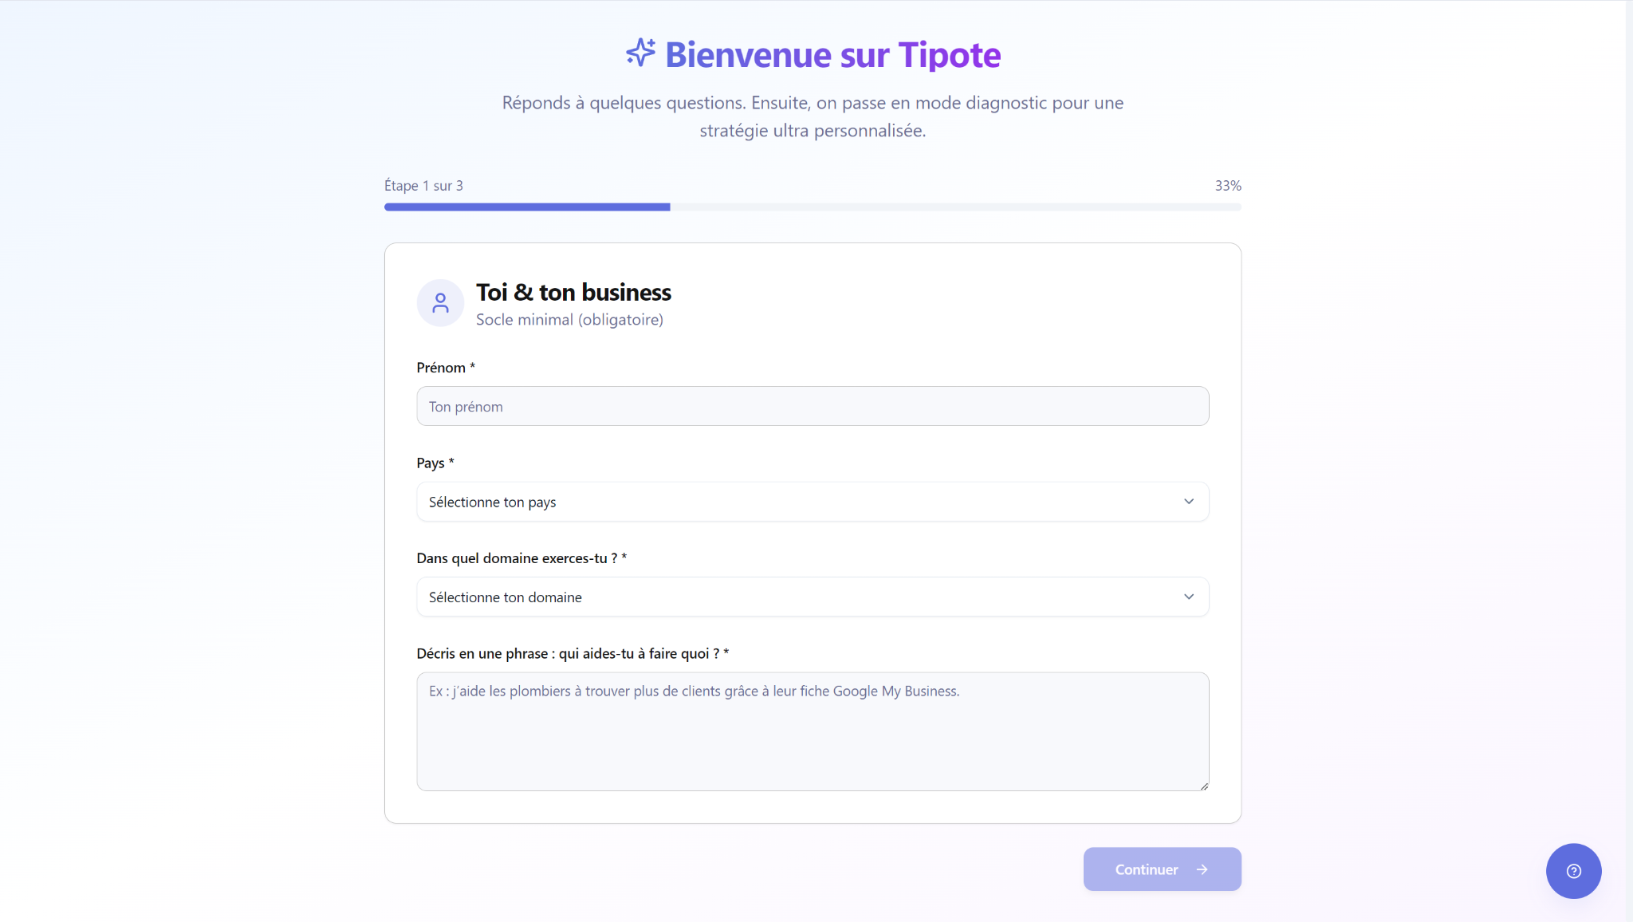

Déclenchement
Déclenché à la première connexion. Obligatoire avant d’accéder aux fonctionnalités stratégiques.
Une fois complété, il ne se réaffiche plus automatiquement. Les données sont persistées dans business_profiles et restent modifiables via les pages dédiées (Stratégie / Paramètres / etc.).

Objectif produit
Obtenir un niveau de personnalisation “coach business” :
- recueil d’offres existantes / absence d’offres ou profil affilié (conseille les offres des autres.
- Si offre existante : demander prix, nombre ventes (pour vérifier si ‘elle marche’), objectif, cible -> générer stratégie pour promouvoir la ou les offres de l’user s’il en est satisfait
- Si offre existante : demander si l’user en est satisfait ou s’il veut la retravailler.
- S’il veut retravailler ses offres, demander infos et générer stratégie en fonction des réponses
- Si affilié : demander programmes recommandés, si satisfait, si débutant… le but est d’aider l’user à trouver un programme sous exploité, à récurrence et avec au moins 30% de commission
- Si pas d’offre existante : génération d’une pyramide d’offre grâce à la suite de questions déjà existantes dans le code
- plan d’action et tâches réalistes, adaptées aux contraintes, objectifs, expérience de l’user
- contenus incarnés (vocabulaire, ton, positionnement, preuves, différenciation)

Principe UX
Conversation naturelle et fluide avec un agent tipote qui collecte toutes les infos lors d’un échange bienveillant

UI / Look & Feel
- composant chat moderne (bulles user/assistant)
- mêmes couleurs / typo / boutons que Tipote
- header : “Diagnostic” + progression (ex: 3/8)
- input multi-ligne + bouton envoyer
- option “Je ne sais pas” / “Passer” (avec relance alternative)
- feedback qualité discret (“à préciser”, “ok”, “très clair”)

Fonctionnement
- 1 question à la fois
- l’assistant relance si :
  - réponse trop courte
  - trop vague
  - incohérente avec le profil
- objectif : obtenir suffisamment de matière pour un résultat niveau coaching

Questions “coaching” (cadre, pas verbatim figé)
Le chat doit couvrir au minimum :
- Situation réelle : ce qui a été essayé, ce qui a échoué, ce qui a marché
- Frein racine : peur, manque de clarté, manque de preuve, surcharge, évitement
- Contraintes : temps/énergie/budget/ressources/compétences/entourage
- Différenciation concrète : preuves, méthodes, angle, expérience, style
- Persona réel : qui achète, pourquoi, objections, déclencheurs
- Objectif 90 jours : métrique + priorité + motivation profonde
- Style & tonalité : ce qui est naturel / ce qui est impossible à tenir
- “Non-négociables” : ce que l’utilisateur refuse de faire (important pour tâches réalistes)

Stockage (Supabase) — ✅ Mise à jour “fidèle prod”
business_profiles.diagnostic_answers (JSONB) : transcript structuré
- tours : {role, content, created_at, quality_score, tags}
business_profiles.diagnostic_profile (JSONB) : normalisation exploitable
- root_blockers[], constraints{}, positioning_hypotheses[], offer_direction, tone_rules{}, next_best_moves[], etc.
business_profiles.diagnostic_summary (TEXT) : résumé coach 8–12 lignes max
business_profiles.diagnostic_completed (bool)

Critère de fin
Le diagnostic se termine quand :
- l’IA estime que les réponses sont “suffisantes” (score qualité global ≥ seuil)
- ET que les colonnes supabase sont traitées
Puis : résumé et bouton “Générer ma stratégie”.

Traitement backend (IA Niveau 1) — ✅ Mise à jour “fidèle prod”
Après onboarding + diagnostic :
- Génération persona détaillé (basé sur diagnostic_profile en priorité)
- Diagnostic business (forces/faiblesses/leviers)
- Création de 3 à 5 propositions de pyramide d’offres (nichées, scalables, réalistes) ✅ (au lieu de “3” strict)
- L’utilisateur en choisit une (modifiable)
- Génération du plan 30/90/180 jours
- Création automatique des tâches (sync via endpoint unique)
Note importante (prod / V1) :
- La stratégie “complète” est déclenchée après sélection d’une pyramide, pour éviter de générer un plan sur une base non choisie.

Notes de qualité (objectif “niveau tes 2 GPTs”)
Le système doit “challenger” l’utilisateur quand c’est flou (relances)
Les propositions doivent être :
- actionnables, concrètes, adaptées au temps dispo
- cohérentes avec la personnalité/ton
- alignées avec les preuves et la différenciation réelle
- Pas de contenu générique : toute suggestion doit être traçable à une donnée du profil ou du diagnostic

4.3. Page « Aujourd'hui »
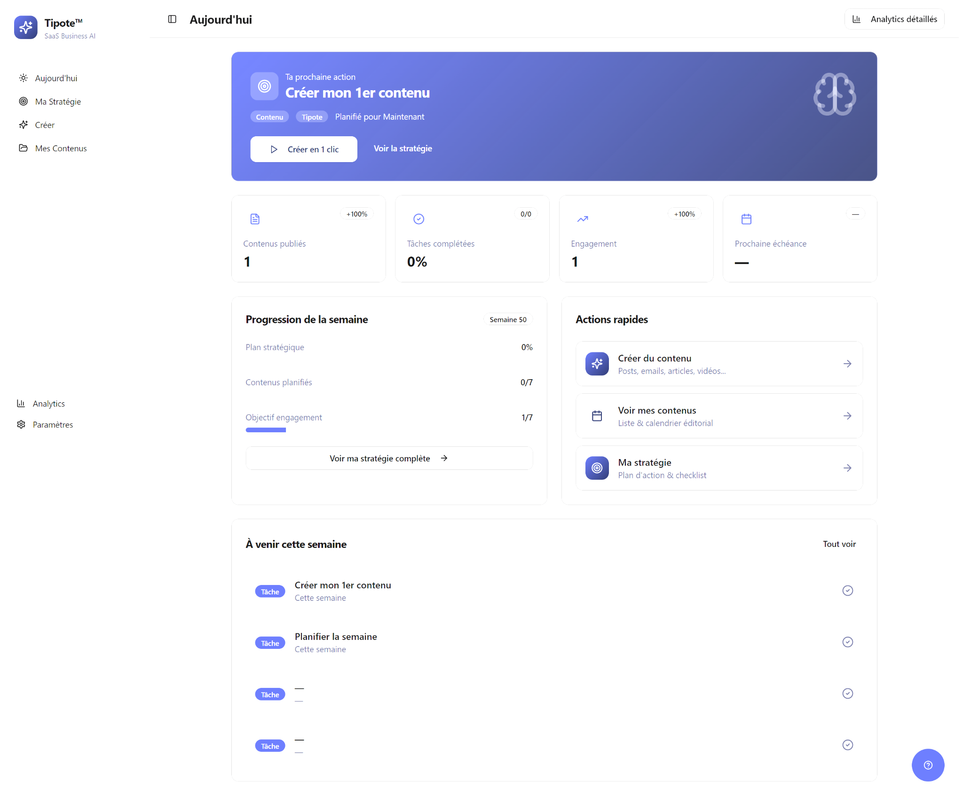
Page d'accueil après login. Objectif : montrer immédiatement LA prochaine action.
Banner prochaine action
• Fond violet avec icône
• Titre : « Ta prochaine action »
• Description de la tâche (ex: « Rédiger le post LinkedIn du jour »)
• Tags : type (Post) + canal (LinkedIn) + horaire planifié
• Bouton principal : « Créer en 1 clic »
• Bouton secondaire : « Voir la stratégie »
4 stats cards
• Contenus publiés (nombre + variation %)
• Tâches complétées (X/Y format)
• Engagement (nombre + variation %)
• Prochaine échéance (délai + type)
Progression de la semaine
• Indicateur semaine en cours
• Barre : Plan stratégique (% completion)
• Barre : Contenus planifiés (X/Y)
• Barre : Objectif engagement (actuel/cible)
• Bouton : « Voir ma stratégie complète »
Actions rapides
• Créer du contenu → redirige vers Créer
• Voir mes contenus → redirige vers Mes Contenus
• Ma stratégie → redirige vers Ma Stratégie
À venir cette semaine
• Liste des contenus planifiés
• Chaque item : heure + titre + jour
• Badge type (Post, Email, Article, Tâche)
• Bouton « Tout voir »
Header
• Lien « Analytics détaillés » en haut à droite

4.4. Page « Ma Stratégie »

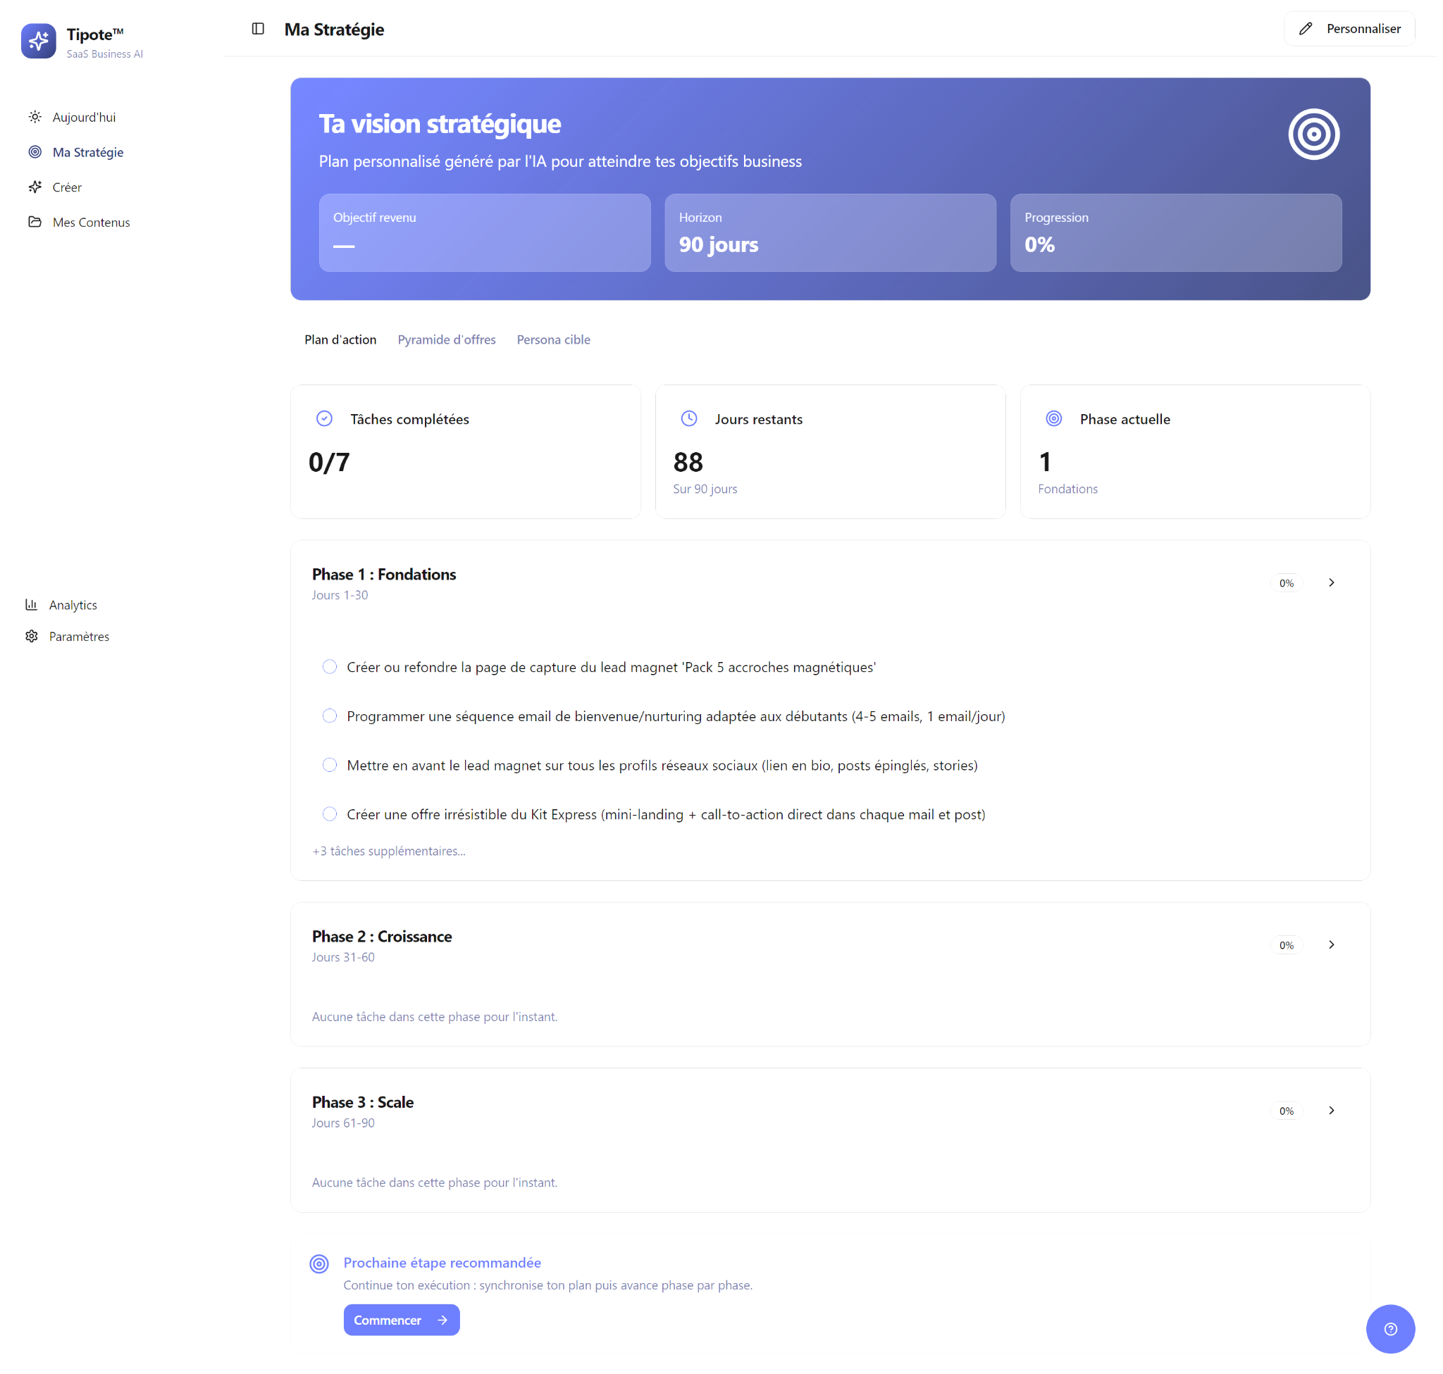
Vue unifiée de la stratégie ET du suivi. Organisée en onglets pour clarté.
Header
• Banner violet « Votre Vision Stratégique »
• 3 badges : Objectif Revenue, Horizon (90 jours), Progression (%)
• Bouton « Personnaliser » en haut à droite
3 onglets
• Plan d'action (défaut)
• Pyramide d'offres
• Persona cible
Onglet Plan d'action
• 3 stats : Tâches complétées (X/Y), Jours restants, Phase actuelle
• Phase 1 Fondations (J1-30) : barre progression + tâches cochables
• Phase 2 Croissance (J31-60) : barre progression + tâches cochables
• Phase 3 Scale (J61-90) : barre progression + tâches cochables
• Chaque tâche : checkbox + titre (barré si complété)
• Encart « Prochaine étape recommandée » + bouton « Commencer »
✅ Mise à jour UX (fidèle Lovable) :
- Ouvrir le détail d’une phase en cliquant n’importe où sur la row de la phase (pas uniquement un chevron/bouton).
Onglet Pyramide d'offres
• 3 niveaux visuels : Lead Magnet (gratuit) → Low/Middle Ticket → High Ticket
• Chaque offre : nom, prix, statut (à créer/en cours/live)
• Bouton « Modifier la pyramide »
Onglet Persona cible
• Profil principal (ex: Entrepreneur digital 30-45 ans)
• Problèmes principaux (liste)
• Objectifs (liste)
• Bouton « Affiner le persona »
INTERCONNEXION CRITIQUE : Toute modification de la pyramide d'offres déclenche une mise à jour automatique des tâches du plan d'action (via IA Niveau 1).
✅ Précision “fidèle prod” :
La source du persona utilisé par l’IA est personas.persona_json (role = client_ideal), et non un texte “niche/persona” approximatif.

4.5. Page « Créer »

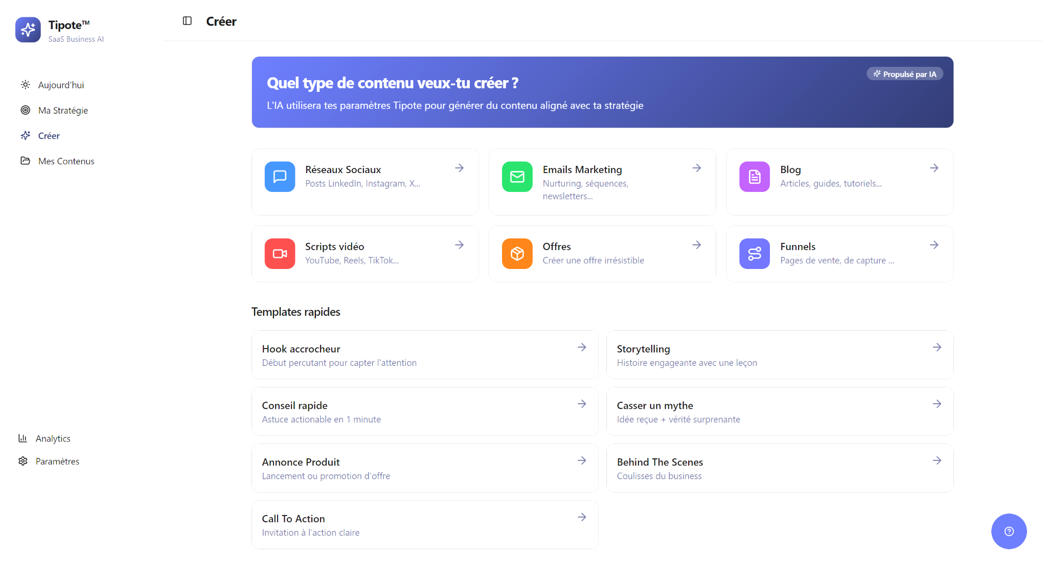
Hub unique de création. Remplace les 6 modules séparés.
Header
• Banner violet : « Quel type de contenu souhaitez-vous créer ? »
• Sous-texte : « L'IA utilisera vos paramètres d'onboarding pour générer du contenu aligné avec votre stratégie »
• Badge « Propulsé par IA » en haut à droite
6 types de contenu (grille 3x2)
• Réseaux sociaux : Posts LinkedIn, Instagram, Twitter...
• Email : Newsletters, séquences, campaigns...
• Blog : Articles, guides, tutoriels...
• Scripts vidéo : YouTube, Reels, TikTok...
• Offres : Pages de vente, descriptions...
• Funnels : Tunnels de vente complets...
Templates rapides (6 raccourcis)
Génération en 1 clic avec paramètres pré-définis :
• Post Engagement : Question pour engager l'audience
• Témoignage Client : Mise en avant d'un succès client
• Conseil Expert : Partage d'expertise et de valeur
• Annonce Produit : Lancement ou promotion d'offre
• Behind The Scenes : Coulisses du business
• Call To Action : Invitation à l'action claire
Workflow après sélection
- Clic sur un type → ouverture formulaire contextuel
- Champs adaptés au type (pré-remplis depuis onboarding)
- Bouton « Générer » → appel IA Niveau 2 (clé utilisateur)
- Prévisualisation du résultat
- Actions : Régénérer / Modifier / Sauvegarder / Planifier
✅ Précision V1 incontournable :
Tous les prompts “Créer” doivent réinjecter persona_json + éléments du diagnostic (objections, vocabulaire, différenciation). Sans ça = contenu générique.
(Le reste inchangé : Posts, Email, Blog, Script vidéo, Offre, Funnel…)

4.6. Page « Mes Contenus »
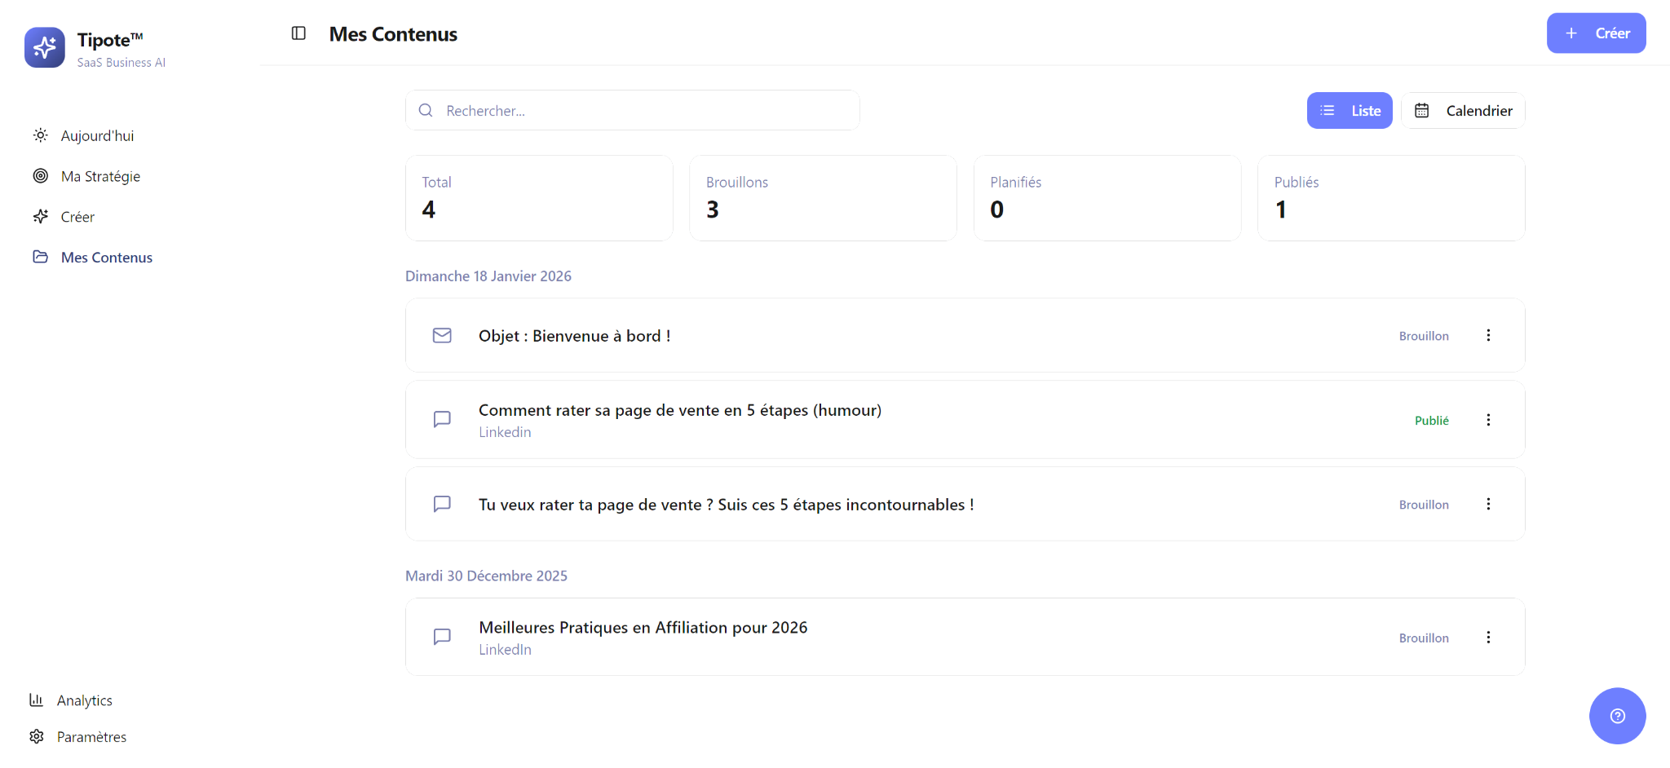
Vue centralisée de tous les contenus générés.
Header
• Toggle : Liste / Calendrier
• Bouton « + Créer » → redirige vers page Créer
4 stats cards
• Total contenus
• Publiés
• Planifiés
• Brouillons
Vue Liste
• Onglets filtres : Tous / Posts / Emails / Articles / Vidéos
• Bouton « Filtrer » pour filtres avancés
• Chaque item affiche :
◦ Badge statut (Publié vert, Planifié, Brouillon, En cours)
◦ Type + Canal
◦ Titre
◦ Date/délai + engagements si publié
◦ Menu actions (voir, éditer, copier, supprimer)
Section À venir cette semaine
• Liste compacte : heure + titre + jour
• Aperçu rapide du planning
Section Statistiques du mois
• Contenus publiés (avec badge évolution)
• Contenus planifiés
• Taux de complétion
Vue Calendrier
• Vue mois / semaine
• Codes couleur par type de contenu
• Drag & drop pour replanifier
• Clic sur un contenu → modal de détail
Actions globales
• Export CSV

4.7. Page « Analytics »
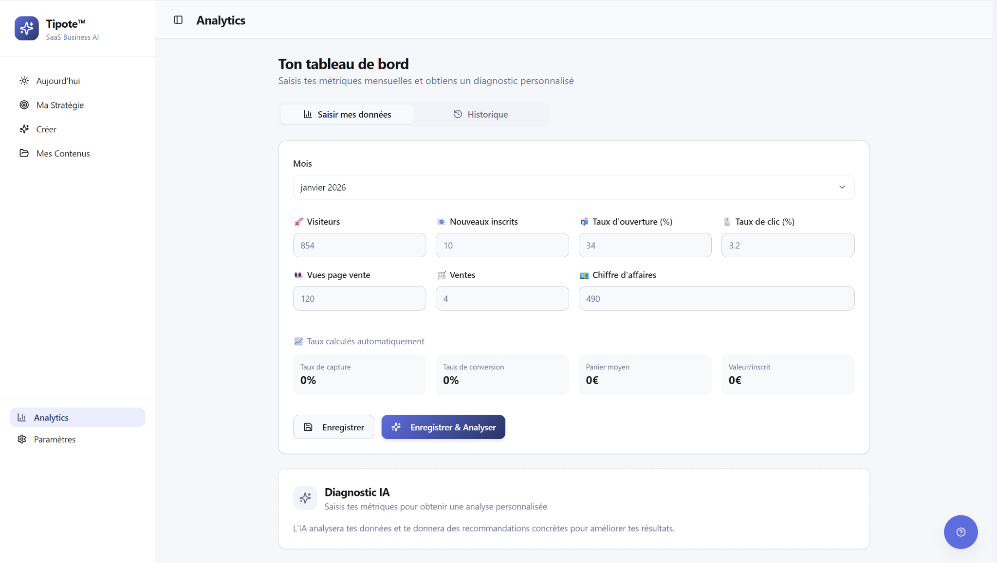
La page « Analytics » est une vue dédiée au suivi des performances business, structurée en trois blocs successifs :

1) Header — Résumé des KPIs
Objectif : donner en 3 secondes l’état de santé du mois en cours.
Affichage des 4 KPIs principaux sous forme de cards (Lovable style) :
KPI affichés :
KPI | Format | Source
Chiffre d’affaires (€) | valeur monétaire | analytics_entries.revenue
Ventes (#) | entier | analytics_entries.sales
Taux de conversion (%) | pourcentage | computed: sales / visitors
Nouveaux inscrits (#) | entier | analytics_entries.new_subscribers
Caractéristiques UX :
● format card compact
● pas de texte descriptif
● pas de trend ou comparaison dans V1
● mois courant défini automatiquement ou sélectionné

2) Bloc « Saisis tes données du mois »
Objectif : permettre à l'utilisateur de renseigner manuellement ses métriques mensuelles.

A. Sélecteur de période
● Composant dropdown
● Format : Mois + Année
● Valeurs : générées dynamiquement, ex : “janvier 2026”

B. Saisie manuelle de 8 métriques
Les champs alignés sur 2 lignes :
Ligne 1 : acquisition
● Visiteurs (input entier)
● Nouveaux inscrits (input entier)
● Taux d’ouverture (%) (input %)
● Taux de clic (%) (input %)
Ligne 2 : conversion
● Vues page de vente (input entier)
● Nombre de ventes (input entier)
● Chiffre d’affaires (€) (input €)
Tous les champs doivent :
● être modifiables
● être persistés en DB (par month bucket)

C. Calculs automatiques
Sous-bloc affichant les KPIs dérivés en temps réel :
KPI calculé | Formule
Taux de capture (%) | new_subscribers / visitors
Taux de conversion (%) | sales / page_views OR sales / visitors (selon modèle)
Panier moyen (€) | revenue / sales
Valeur / inscrit (€) | revenue / new_subscribers
Ces champs ne sont pas modifiables par l’utilisateur.
Rendu screenshot exact (Lovable) :
● cards blanches
● valeur principale en bold
● label en petit

D. Actions
Sous le bloc :
● Bouton Enregistrer
● Bouton Enregistrer & Analyser
Comportement :
● Enregistrer = persist DB
● Enregistrer & Analyser = persist DB + trigger analyse IA

3) Bloc Diagnostic IA
Objectif : fournir de la valeur business via insights personnalisés.
Structure inspirée screenshot 2 :

(1) Diagnostic rapide
Résumé de l'état du business via 2-3 phrases.
Exemples observés :
● “Ton business est extrêmement sain…”
● “Tes taux sont largement au-dessus des standards…”

(2) Ta priorité #1
Section forte indiquant la priorité stratégique.
Exemples screenshot :
« Le passage à l’échelle (Scaling) du trafic. »
Toujours formulée comme une recommandation actionable.

(3) Points forts
Liste structurée de 2–3 éléments concrets tirés des chiffres.

(4) Points d'attention
Liste structurée de 2–3 éléments à corriger, avec mini-conseils.

(5) Style IA attendu
Observé dans screenshot :
✔ concret
✔ oriented business
✔ pas bullshit
✔ pas générique
✔ exploite les chiffres
✔ pas de jargon inutile

(6) Conditions de trigger
Le bloc diagnostic IA apparaît uniquement après :
analytics_entries saved + analyze clicked → trigger IA niveau 1

4.8 Page « Templates»

Page où l’user peut prévisualiser et télécharger des templates systeme io comme sur cette page :

https://www.blagardette.com/templates-systeme-io

Le but : leur offrir ces templates qu’ils peuvent télécharger directement dans systeme io (avec mon lien affilié à la fin) après les avoir prévisualisé pour choisir.

4.9. Page « Paramètres »
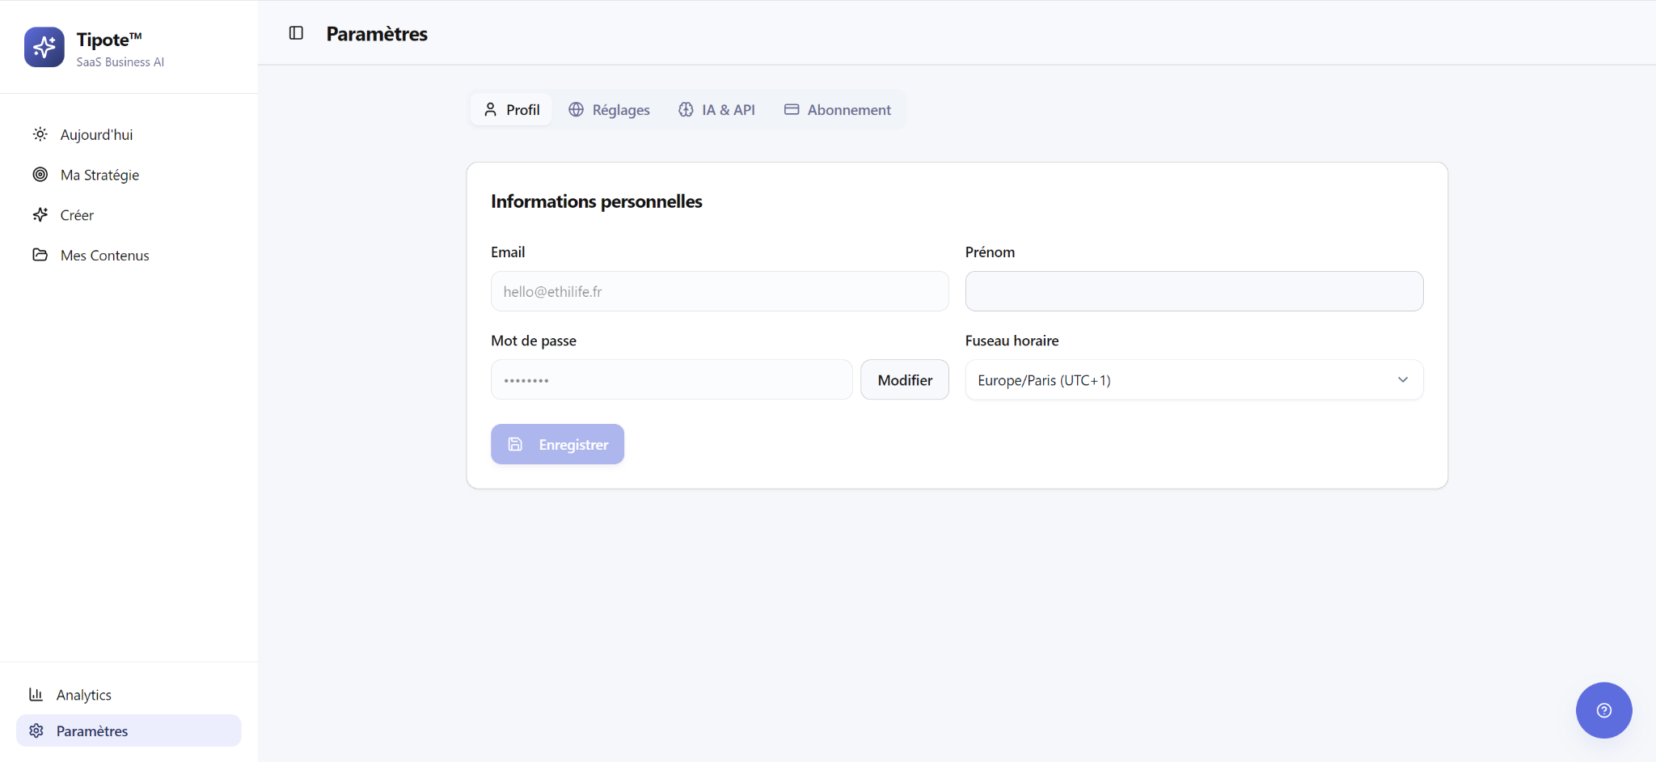

Onglet Profil

• Prénom, email (non modifiable), mot de passe
• Langue de l'app
• Timezone

Onglet Réglages
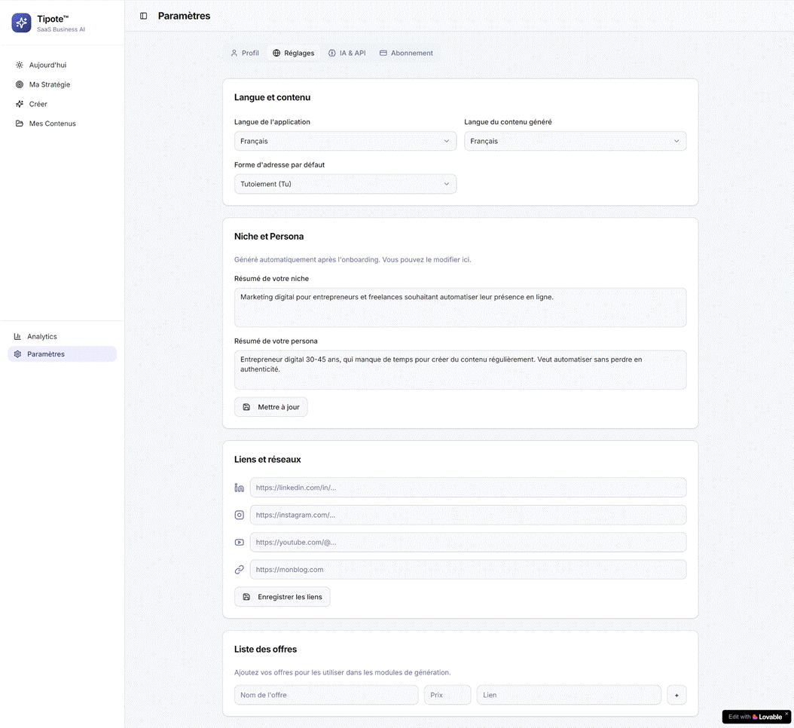
• Langue du contenu généré
• Tu/vous par défaut
• Résumé niche et persona (modifiable)
• Liens réseaux sociaux
• Liste des offres avec liens

Onglet Abonnement

A. Affichage du statut actuel
Header de l'onglet :
• Plan actuel avec badge coloré (Free, Basic, Pro, Elite)
• Crédits disponibles ce mois : X / Y crédits
- X = crédits restants (balance)
- Y = total crédits alloués ce mois (inclus + achetés)
• Prochaine date de renouvellement (si abonné)
• Dernier achat de pack (si applicable)

B. Tableau comparatif des 4 plans
Tableau récapitulatif :
Feature | Free | Basic | Pro | Elite
Prix/Mois | 0€ | 19€ | 49€ | 99€
Crédits | 25 une seule fois | 40 par mois | 150 par mois | 350 par mois
Coach IA | ❌ | ❌ | ✅ | ✅
Multi-Profils | 1 | 1 | 1 | ∞
Support Prioritaire | ❌ | ❌ | ❌ | ✅
Le plan actuel est mis en surbrillance.

C. Section "Crédits consommés ce mois"
Barre de progression visuelle :
• Format : X crédits utilisés / Y crédits disponibles
• Barre colorée (vert → rouge selon %%)
• Breakdown par type de contenu :
- Posts réseaux : 5 crédits
- Emails : 2 crédits
- Articles : 8 crédits
- Scripts vidéo : 3 crédits
- Total : 18 crédits consommés

D. Actions
Boutons d'action :
- "Acheter des crédits" (bouton prominent)
  - Redirige vers page Systeme.io listant les packs
  - Packs disponibles : Starter (25 @ 3€), Standard (100 @ 10€), Pro (250 @ 22€)
  - CTA spéciale si balance < 10 crédits : "Vous approchez de vos limites"
- "Upgrade/Downgrade Plan"
  - Redirige vers Systeme.io
  - Affiche les 4 plans disponibles
  - Montre le delta de prix et crédits
- "Gérer mon abonnement"
  - Redirige vers Systeme.io (gestion de l'abonnement)
- "Annuler mon abonnement"
  - Redirige vers Systeme.io
  - Message : "Vos données resteront accessibles en lecture pendant 90 jours"

E. Historique des crédits (optionnel V1.1)
Section déroulable (accordion) : "Historique des transactions"
• Date, Action (achat de pack / consommation), Montant (crédits), Balance avant/après
• Export CSV possible

4.9. Coach IA (bulle flottante)
Disponible uniquement pour les plans Pro et Elite.

Fonctionnalités
• Accès à toutes les données utilisateur : onboarding, stratégie, tâches, contenus, analytics
• Réponses personnalisées et contextuelles basées sur le profil du user
• Suggestions proactives basées sur la progression du plan stratégique
• Consultation des ressources intégrées (prompts, templates, guides)
• Pas de consommation de crédits (inclus dans l'abonnement)

Interface
• Bulle flottante en bas à droite (icône Chat)
• Clic → expand en panneau latéral (33% de la largeur écran)
• Historique des conversations conservé
• Header panneau : "Coach IA" + close button
• Input multi-ligne + bouton send
• Messages structurés avec timestamps

Accès pour tiers inférieurs
Pour les utilisateurs Free/Basic :
• Bulle affiche un lock icon
• Hover/Clic : "Feature disponible en Plan Pro"
• CTA : "Upgrade vers Pro" → redirige Systeme.io

5. UI DESIGN SYSTEM

Règle de parité Lovable (Pixel-perfect)
Règle P0 – Pixel-perfect obligatoire
● La maquette Lovable est la source de vérité UI/UX.
● Pour chaque page, l’implémentation Tipote doit être visuellement identique (espacements, radius, ombres, couleurs, typos, alignements, composants, états).
Méthode imposée (anti-divergence)
● 1 client component par page : components/<domaine>/<PageName>LovableClient.tsx
● Ce fichier est une copie 1:1 du composant Lovable correspondant (structure JSX + classes Tailwind + variants shadcn + UI states).
● La page server app/<route>/page.tsx est un wrapper : auth + fetch (Supabase) + mapping minimal + return <...LovableClient .../>.

Interdits
● Interdit de “recréer” le layout à la main ou d’approximer le design.
● Interdit de refactoriser/factoriser avant que le pixel-perfect de la page soit validé.
DoD (Definition of Done) UI
● ✅ Comparaison side-by-side Lovable vs Tipote : mêmes espacements, mêmes composants, mêmes comportements.
● ✅ Même fonctionnalités visibles (ni plus ni moins).
✅ Aucun diff notable à l’œil (et idéalement vérif par overlay/screenshot).

6. INTERCONNEXIONS DES DONNÉES
L'intelligence de Tipote® repose sur la propagation automatique des modifications.

5.1. Matrice des déclencheurs

Événement | Déclenche | Mécanisme
Modification pyramide d'offres | Mise à jour tâches plan d'action | IA Niveau 1 recalcule les tâches
Création d'offre (hub Créer) | Ajout à la pyramide + nouvelles tâches | Insertion auto dans business_plan
Tâche cochée | MAJ progression + stats dashboard | Recalcul temps réel
Contenu généré | Ajout content_item + stats | Insert DB + compteurs
Statut contenu → Publié | MAJ stats analytics | Compteur publications
Modification persona | MAJ contexte génération contenu | personas.persona_json update
Analytics hebdo renseignés | Recommandations Coach IA | IA analyse tendances
✅ Correction importante “fidèle prod” :
Le persona n’est pas business_profile.persona mais une table dédiée personas avec persona_json (role = client_ideal).

5.2. Flux de données
Onboarding → business_profile → business_plan (pyramide + tâches) → Créer (contexte pré-rempli) → content_item → analytics
✅ Précision prod :
- Profil & diagnostic : business_profiles
- Stratégie & pyramides : business_plan.plan_json
- Persona : personas.persona_json
- Tâches : project_tasks

7. ARCHITECTURE TECHNIQUE

7.0. Sécurité et ops
(inchangé)

7.1. Stack — ✅ correction pour être fidèle au produit actuel
• Frontend : Next.js (App Router), TypeScript, Tailwind CSS, Zustand
• Backend : API Routes Next.js (pas Express en V1)
• Base de données : Supabase (PostgreSQL)
• Auth : Supabase Auth (email/password)
• IA : OpenAI, Claude, Gemini APIs
• Automatisation : n8n (optionnel V2)
• Emails : Resend
• Hosting : Hostinger VPS
✅ Juste une mise en cohérence : le code Tipote est sur Next App Router ; Express n’est pas la base du backend V1.

7.2. Tables Supabase

Tables existantes (modifiées)
users
• id (UUID, PK)
• email (TEXT, unique)
• locale (VARCHAR)
• timezone (VARCHAR)
• plan (VARCHAR: 'free', 'basic', 'pro', 'elite')
• is_owner (BOOLEAN, default false) → pour profil test hello@ethilife.fr
• onboarding_completed (BOOLEAN)
• sio_contact_id (VARCHAR, optionnel) → pour webhook Systeme.io
• created_at (TIMESTAMP)
• updated_at (TIMESTAMP)
business_profiles
• user_id (UUID, FK → users)
• profile_id (UUID, PK) → pour supporter multi-profils en Elite
• profile_name (VARCHAR, nullable) → nom du profil business (vide pour Basic/Pro, utilisé en Elite)
• diagnostic_answers (JSONB)
• diagnostic_profile (JSONB)
• diagnostic_summary (TEXT)
• diagnostic_completed (BOOLEAN)
• revenue_goal_monthly (TEXT)
• onboarding_completed (BOOLEAN)
• (autres champs existants inchangés)
content_item
• id (UUID, PK)
• user_id (UUID, FK → users)
• profile_id (UUID, FK → business_profiles) → pour multi-profils
• type (VARCHAR: 'post', 'email', 'article', 'video_script', 'funnel', etc.)
• title (TEXT)
• content (TEXT)
• meta_data (JSONB)
• status (VARCHAR: 'draft', 'scheduled', 'published')
• scheduled_date (TIMESTAMP, nullable)
• channel (VARCHAR: 'linkedin', 'instagram', 'email', etc.)
• tags (JSONB array)
• ai_provider_used (VARCHAR: 'claude') → enregistrer le provider utilisé
• credits_consumed (INT) → crédits réellement consommés pour cette génération
• created_at (TIMESTAMP)
• updated_at (TIMESTAMP)

Nouvelles tables
user_credits
• id (UUID, PK)
• user_id (UUID, FK → users, unique) → 1 crédit balance par user
• balance (INT) → crédits disponibles (renouvelé mensuellement)
• total_purchased (INT) → total crédits achetés (cumulé)
• total_consumed (INT) → total crédits consommés (cumulé)
• monthly_allotment (INT) → crédits inclus ce mois (selon plan)
• last_reset_date (TIMESTAMP) → date du dernier renouvellement mensuel
• created_at (TIMESTAMP)
• updated_at (TIMESTAMP)

Logique :
- Chaque 1er du mois (ou à la date du renouvellement d'abo) : balance = balance + monthly_allotment
- À chaque génération de contenu : balance -= credits_consumed
- Si balance < 0 : génération refusée (message "Pas assez de crédits")
user_credits_transactions
• id (UUID, PK)
• user_id (UUID, FK → users)
• transaction_type (VARCHAR: 'purchase', 'consumption', 'refund', 'admin_adjustment')
• amount (INT) → nombre de crédits (+/-)
• reason (TEXT) → 'Achat pack Standard', 'Génération article', etc.
• reference_id (VARCHAR, nullable) → transaction_id Systeme.io ou content_item.id
• created_at (TIMESTAMP)
Logique : Historique auditée des mouvements de crédits (for compliance + troubleshooting)
content_type_credit_cost
• id (SERIAL, PK)
• content_type (VARCHAR: 'post', 'email', 'article', 'video_script', 'funnel', etc.)
• ai_provider (VARCHAR: 'claude')
• credit_cost (FLOAT) → coûts en crédits (ex: 0.5, 1.0, 4.0, 6.0)
• description (TEXT, nullable)
• is_active (BOOLEAN, default true)
• created_at (TIMESTAMP)
• updated_at (TIMESTAMP)
Data seed example :
text
| content_type | credit_cost |
|---|---|
| post | 1 |
| email | 1 |
| article | 4 |
| video_script | 3 |
| funnel | 6 |
| lead_magnet | 5 |

Tables supprimées
user_ai_providers ❌
Suppression complète (plus nécessaire, clés IA ne sont pas chez l'utilisateur)

6.3. Routes API — ✅ correction pour correspondre à l’existant
(On garde le scope, on aligne les chemins clés)
Auth
• via Supabase Auth (login / reset / etc.)
Onboarding
• endpoints internes selon implémentation (save/complete), + persistance business_profiles
Stratégie
• POST /api/strategy (génération pyramides si besoin + stratégie complète après sélection)
• PATCH /api/strategy/offer-pyramid (sauvegarde sélection pyramide)
Tâches
• POST /api/tasks/sync (sync du plan vers project_tasks)
• PATCH /api/tasks/:id/status
• POST /api/tasks (création)
• DELETE /api/tasks/:id
Contenu
• POST /api/content/generate (IA Niveau 2)
• POST /api/contents (sauvegarde content_item) ⚠️ (pluriel)
Billing
• POST /api/billing/subscription

Authentication
• via Supabase Auth (login / reset / etc.)

Onboarding
• endpoints internes selon implémentation (save/complete)
• persistance : business_profiles + user_credits

Stratégie
• POST /api/strategy (génération pyramides + stratégie complète après sélection)
• PATCH /api/strategy/offer-pyramid (sauvegarde sélection pyramide)

Tâches
• POST /api/tasks/sync (sync du plan vers project_tasks)
• PATCH /api/tasks/:id/status
• POST /api/tasks (création)
• DELETE /api/tasks/:id

Contenu

POST /api/content/generate ⚠️ CHANGEMENT MAJEUR
Avant :
json
{
"type": "post",
"provider": "openai",
"apiKey": "sk-..."
}

Après :
json
{
"type": "post",
"user_id": "uuid"
}

Logique interne :
- Récupérer utilisateur + vérifier is_owner (test account illimité)
- Si NOT is_owner :
  - Récupérer user_credits.balance
  - Récupérer content_type_credit_cost pour ce type
  - Vérifier balance >= credit_cost_needed
  - Si balance insuffisante → retourner 402 "Insufficient Credits"
- Appeler Claude Sonnet 4.5 API avec clé propriétaire
- Si succès :
  - Générer content_item en DB
  - Décrémenter user_credits.balance -= credits_consumed
  - Insérer transaction en user_credits_transactions
  - Retourner { content, credits_consumed, balance_remaining }
- Si erreur API :
  - NE PAS décrémenter crédits
  - Retourner erreur
Response 200 :
json
{
"id": "content_uuid",
"content": "...",
"type": "post",
"credits_consumed": 1,
"balance_remaining": 39,
"status": "draft"
}

Response 402 (Insufficient Credits) :
json
{
"error": "Insufficient credits",
"credits_needed": 4,
"credits_available": 2,
"message": "Achetez un pack pour continuer"
}

autres endpoints Contenu (inchangés)
• POST /api/contents (sauvegarde content_item)
• GET /api/contents (liste)
• PATCH /api/contents/:id (modification)
• DELETE /api/contents/:id (suppression)

Crédits 🆕

GET /api/user/credits
Response 200 :
json
{
"balance": 35,
"monthly_allotment": 40,
"total_purchased": 100,
"total_consumed": 105,
"last_reset_date": "2026-01-01T00:00:00Z",
"usage_this_month": {
"posts": 3,
"emails": 2,
"articles": 1,
"video_scripts": 0,
"funnels": 0
},
"plan": "basic"
}

POST /api/billing/credits 🔓 WEBHOOK - Public
Trigger : Achat d'un pack via Systeme.io
Request (from Systeme.io) :
json
{
"email": "user@example.com",
"pack_type": "standard",
"credits": 100,
"transaction_id": "txn_sio_12345",
"timestamp": 1674123456
}

Logique :
- Valider signature HMAC (clé secrète Systeme.io)
- Récupérer user par email
- Vérifier que credits correspond au pack_type (sécurité)
- UPDATE user_credits SET balance = balance + 100 WHERE user_id = ...
- INSERT user_credits_transactions avec transaction_id pour idempotence
- Si transaction_id déjà existe → ne pas doubler
- Envoyer email de confirmation "Crédits reçus : +100"
- Retourner 200 OK
Response 200 :
json
{
"success": true,
"user_id": "uuid",
"new_balance": 135,
"credits_added": 100
}

Response 400 (validation error) :
json
{
"error": "Invalid pack_type",
"message": "Pack type 'invalid' not recognized"
}

GET /api/user/credits/history (optionnel)
Response 200 :
json
{
"transactions": [
{
"date": "2026-01-25T10:15:00Z",
"type": "purchase",
"amount": 100,
"reason": "Achat pack Standard",
"balance_after": 135
},
{
"date": "2026-01-25T09:30:00Z",
"type": "consumption",
"amount": -4,
"reason": "Génération article",
"balance_after": 35
}
]
}

Billing

POST /api/billing/subscription (inchangé)
Webhook pour abonnements Systeme.io (upgrade/downgrade/annulation)
Actions :
- Mise à jour users.plan
- Mise à jour users.sio_contact_id
- Mise à jour user_credits.monthly_allotment selon nouveau plan
- Envoyer email de confirmation

POST /api/billing/cancel-subscription (nouveau)
Request :
json
{
"email": "user@example.com",
"plan": "basic"
}

Logique :
- Récupérer user
- UPDATE users.plan = 'free'
- UPDATE user_credits.monthly_allotment = 25 (Free tier)
- Envoyer email "Abonnement annulé, accès Free disponible"
- Conserver données 90 jours

8. SÉCURITÉ

8.1. Authentification
• JWT tokens avec expiration
• Refresh tokens
• Rate limiting sur endpoints sensibles

8.2. Données sensibles
• Clés API utilisateur chiffrées (AES-256)
• Pas de clés en logs
• Row Level Security Supabase

8.3. Webhook Systeme.io
• Validation signature
• IP whitelisting (optionnel)

9. MONÉTISATION

9.1. Structure des plans
Tipote® propose 4 tiers de tarification avec un système de crédits pour la génération de contenu.
Plan | Prix/Mois | Crédits Offerts | Coach IA | Multi-Profils | Cas d'Usage
Free | 0€ | 25 | ❌ | 1 profil | Découverte produit, test sans engagement
Basic | 19€ | 40 | ❌ | 1 profil | Solo entrepreneurs débutants, budget serré
Pro | 49€ | 150 | ✅ | 1 profil | Freelancers établis, entrepreneurs réguliers
Elite | 99€ | 350 | ✅ | ∞ Profils | Agencies, infopreneurs professionnels, avec clients
Changements par rapport à V1 :
- Free passe de 0 → 25 crédits (meilleure acquisition)
- Basic conserve 19€, augmente crédits de 50 → 40 (optimisation coûts IA)
- Essential supprimé (rôle divisé : Basic sans coach, Pro avec coach)
- Pro nouveau (49€, 150 crédits, Coach IA)
- Elite passe de 79€ → 99€, augmente crédits de 350 → 350 (même), ajoute multi-profils

9.2. Système de crédits

Concept
Un crédit représente une unité de génération de contenu. L'utilisateur achète des crédits (via l'abonnement ou des packs supplémentaires) et les consomme en générant du contenu via la page « Créer ».
Conversion : 1 crédit ≈ 0.01€ de coûts IA réels (pour simplifier la conversion)

Coûts réels par type de contenu
Basés sur la consommation réelle de Claude Sonnet 4.5 (tokens input + output) :
Type de Contenu | Tokens Output (approx) | Coûts Réels | Crédits
Post court (LinkedIn, Twitter, etc.) | 300-500 | ~€0.006 | 1
Email (newsletter standard) | 400-600 | ~€0.008 | 1
Article blog (1500-2000 mots) | 2000-2500 | ~€0.040 | 4
Script vidéo (10-15 min) | 1500-2000 | ~€0.030 | 3
Page de vente | 3500-4500 | ~€0.060 | 6
Lead magnet (contenu) | 2500-3500 | ~€0.050 | 5
Valeur moyenne pondérée : ~0.0109€ par crédit

Crédits inclus par plan (renouvellés mensuellement)
- Free : 25 crédits/mois
  - Suffisant pour : ~20 posts courts OU ~5 articles OU 1-2 semaines de contenu léger
  - Objectif : permettre de tester et découvrir la valeur du produit
- Basic : 40 crédits/mois
  - Suffisant pour : ~30 posts OU 10 articles OU 1-1.5 semaine(s) de contenu régulier
  - Objectif : couvrir la majorité des besoins d'un solo entrepreneur basique
  - Incitation : crédits insuffisants pour "powerusers" → acheter des packs
- Pro : 150 crédits/mois
  - Suffisant pour : ~100-120 posts OU 30-35 articles OU 3-4 semaines de contenu régulier
  - Objectif : couvrir un créateur régulier
  - Bonus : Coach IA inclus (valeur haute)
- Elite : 350 crédits/mois
  - Suffisant pour : ~250+ posts OU 80+ articles OU usage quasi-illimité
  - Objectif : couverture complète + gestion de plusieurs clients (multi-profils)
  - Bonus : Coach IA + multi-profils illimités
Renouvellement : Les crédits sont renouvelés mensuellement à la date du renouvellement de l'abonnement. Les crédits non consommés du mois précédent NE se cumulent PAS (ils sont réinitialisés).

9.3. Packs de crédits supplémentaires
Disponibles pour tous les utilisateurs (même Free tier), vendus via Systeme.io.
Pack | Crédits | Prix | Prix/Crédit | Marge Tipote
Starter | 25 | 3.00€ | 0.12€ | 90%
Standard | 100 | 10.00€ | 0.10€ | 89%
Pro | 250 | 22.00€ | 0.088€ | 87%
Comportement :
- Crédits achetés via pack s'ajoutent au solde existant
- Pas de limite mensuelle sur les packs achetés
- Packs restent valides jusqu'à consommation (pas d'expiration)
- Ordre de consommation : crédits inclus en premier, puis packs achetés (FIFO)
Cas d'usage :
- User Basic nécessite ~100 crédits/mois (insuffisance) → achète pack Standard (10€)
- User Pro utilise 200 crédits/mois (dépasse les 150) → achète 1 pack Standard (10€)
- User spiking temporaire (campagne, launch) → achète pack Pro (22€ pour 250)

9.4. Coach IA (feature Pro & Elite uniquement)
Disponibilité :
- Free : ❌ NON DISPONIBLE
- Basic : ❌ NON DISPONIBLE
- Pro : ✅ INCLUS (justifie le saut 19€ → 49€)
- Elite : ✅ INCLUS
Fonctionnalités :
- Accès à toutes les données du profil business (onboarding, stratégie, tâches, contenus, analytics)
- Réponses personnalisées et contextuelles basées sur le contexte business réel
- Suggestions proactives basées sur la progression du plan stratégique
- Consultation de ressources intégrées (templates, guides, bonnes pratiques)
- Conversation illimitée (pas de limite de messages)
Implémentation technique :
- Bulle flottante en bas à droite (icône Chat)
- Powered by Claude via API propriétaire Tipote
- Historique des conversations persisté
- Pas de consommation de crédits (inclus dans l'abonnement)

9.5. Multi-profils (feature Elite uniquement)
Disponibilité :
- Free/Basic/Pro : 1 profil business uniquement
- Elite : ∞ Profils business illimités
Concept :
Permet à un utilisateur Elite de créer et gérer plusieurs profils business distincts au sein du même compte. Chaque profil a ses propres :
- Stratégie et pyramide d'offres
- Persona et diagnostic
- Plan d'action (30/90/180 jours)
- Contenus générés
- Analytics
- Calendrier éditorial
Cas d'usage :
- Freelancer avec 3 clients : 1 profil par client, stratégies différentes
- Infopreneur avec 2 niches : 1 profil par niche (ex: marketing vs vente)
- Agency : 1 profil par client (gestion simplifiée)
Gestion des crédits :
- Les crédits Elite (350/mois) sont partagés entre tous les profils
- Pas de limitation de crédits par profil
- Exemple : User Elite peut faire 100 articles sur profil A, 50 sur profil B, etc.
Interface :
- Dropdown "Sélectionner un profil" en navigation principale (visible uniquement pour Elite)
- Bouton "Créer un nouveau profil" en page Stratégie
- Page Paramètres → Onglet Profils : liste des profils avec actions (supprimer, renommer)

9.6. Tous les modules accessibles
Changement fondamental : Contrairement à V1 où les modules était limité par le tier (Free=1 module, Essential=3 modules, etc.), V3 rend tous les modules accessibles à tous les plans.
Limitation au lieu de modules : Les utilisateurs sont limités par le nombre de crédits, pas par le nombre de modules.
Implications :
- Free user peut générer un article (coûts 4 crédits), mais ne peut le faire qu'une fois (25 crédits max)
- Basic user a accès à tous les types de contenu, mais limité à 40 crédits/mois
- Pro/Elite : accès complet + coach IA
UX :
- Page "Créer" affiche tous les 6 types de contenu pour tous les users
- Avertissement affiché : "Type article coûte 4 crédits, vous en avez X"
- Si balance insuffisante : message "Vous n'avez pas assez de crédits, achetez un pack"

10. INTÉGRATION SYSTEME.IO

10.1. Webhook achat
Payload reçu :
json
{
"email": "user@example.com",
"first_name": "John",
"plan": "pro",
"language": "fr",
"product_id": "P123",
"sio_contact_id": "C456"
}

Actions déclenchées
- Vérifier si compte existe
- Si non : créer compte + générer mot de passe
- Si oui : upgrade plan
- Envoyer email de bienvenue avec accès

10.2. Webhook annulation
• Rétrograder vers plan gratuit (lecture seule)
• Conserver les données 90 jours

11. BACKOFFICE ADMIN

11.1. Vue utilisateurs
• Search, filtres par plan
• Modifier plan
• Voir profil business
• Reset password
• Désactiver/supprimer
• Dernière connexion
• Estimation tokens consommés

11.2. Vue prompts
• Liste par type
• Édition FR/EN
• Versioning
• Rollback

11.3. Logs & monitoring
• Erreurs IA
• Utilisateurs sans clé IA configurée
• Volume de génération par user

12. ROADMAP

V1
• Architecture simplifiée (6 pages)
• Onboarding intelligent
• Plan stratégique IA
• Hub création unifié (7 types de contenu)
• Calendrier éditorial
• Système de crédits (achat + consommation)
• Routage Claude Sonnet 4.5 pour tous les contenus
• Webhook Systeme.io pour délivrer crédits
• Multi-profils (feature Elite)
• Coach IA (feature Pro/Elite)
• Multilingue FR/EN
• Intégration Systeme.io

V2
• Génération images IA
• Automatisations n8n
• Blog auto-publishing
• Ads Engine (création)

V3
• Publication RS optionnelle
• App mobile
• Gamification

— Fin du cahier des charges —

